арт.100016 Т-60
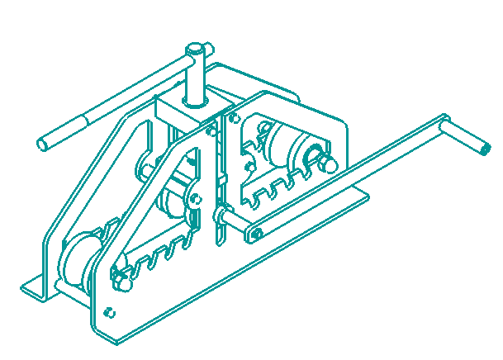
Станок трубогибочный ручной

ПАСПОРТ

- НАЗНАЧЕНИЕ

Станок трубогибочный ручной Т-60 предназначен для предания нужных углов для сантехнических, газовых и прочих металлических труб без деформации профиля в строительстве, жилищно-коммунальном хозяйстве, теплоэнергетике, нефтехимической отрасли. Станок профилегибочный незаменим при использовании в тесных помещениях и гибки «по месту».

Основные преимущества:
- усиленные подшипники;
- оцинкованные быстросъемные ролики;
- возможно изменение расстояния между вальцами;
- дополнительный комплект роликов под профильную трубу.

Параметры используемых заготовок:

Материал | Максимал. Размер, мм | Минимал радиус R, мм
Круглая труба | 50 | 760
Квадратная труба | 50х50х2 | 800
Прямоугольная труба | 50х30х2 | 760
Полоса | 50х4 | 254
С-профиль | 50х25 | 760

Внимание! Гибка профильных труб возможна только при установке соответствующих роликов, приобретаемых отдельно.

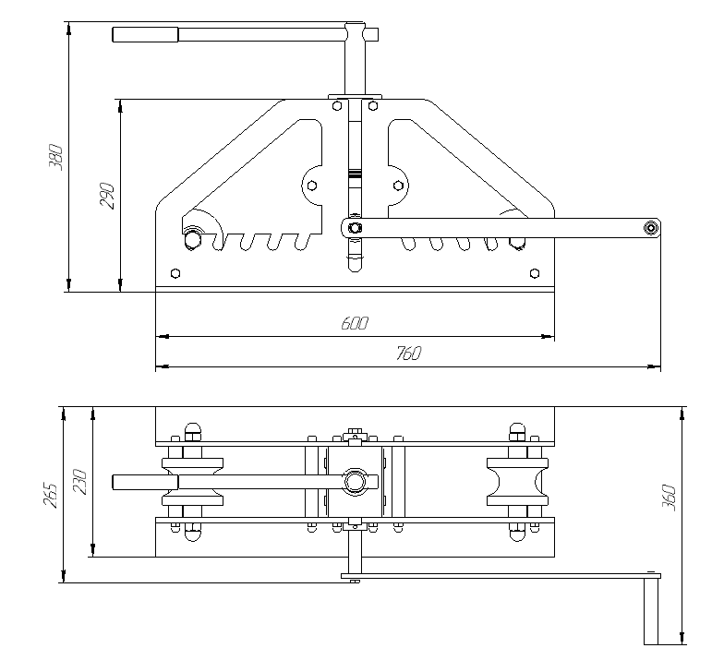

4. ГАБАРИТНЫЕ РАЗМЕРЫ
5. УСТРОЙСТВО И ПРИНЦИП РАБОТЫ

5.1. Порядок работы

Установите ролики (2) в пазы рамы (1) симметрично, поверните ходовой винт (3), подведите верхний ролик (4) до нижнего положения, в зависимости от размера заготовки. Положите заготовку трубы и зажмите ее прижимным роликом. С помощью ручки (5) поверните рукоятку по часовой стрелке, а затем против часовой. Зажмите заготовку и снова поверните ручку.
Согласно требованиям, выберите расстояние до центра относительно двух симметричных роликов (2). Расстояние между роликами при гибки, может уменьшаться и увеличиваться, в зависимости от требуемого размера.

5.2. Замена нижних роликов

Открутите крепежную гайку (6), снимите ролик (2) и замените на необходимый ролик. Затем соберите в обратном порядке.

5.3. Замена прижимного ролика

Открутите винт (8), снимите шайбу (9), извлеките ось (10) рукоятки (5) из отверстия ролика (4) и замените ролик на необходимый. Затем соберите в обратном порядке.

6. Условия гарантийного сопровождения станков «VISPROM»
(действительны для оборудования, приобретенного с 01.05.2005 г.)

Группа PROMA, являющаяся производителем оборудования PROMA, поздравляет Вас с приобретением нашей продукции и сделает все от нее зависящее для того, чтобы его использование доставляло Вам радость и минимум хлопот.
В этих целях наши специалисты разработали программу гарантийного сопровождения оборудования и инструментов. Нами открыты сертифицированные сервисные центры, способные осуществить монтаж и наладку оборудования, проводить его техническое обслуживание, а в случае выхода из строя - ремонт и/или замену. У нас есть необходимые заводские комплектующие, запасные части и расходные материалы. Наши специалисты обладают высокой квалификацией и готовы предоставить Вам любую информацию о нашем оборудовании, приемах и правилах его использования.
Для Вашего удобства советуем Вам внимательно ознакомиться с изложенными ниже условиями программы гарантийного сопровождения. В случае возникновения у Вас каких-либо вопросов, связанных с ее условиями, наши специалисты предоставят Вам необходимые разъяснения и комментарии.
Гарантийное сопровождение предоставляется сертифицированными сервисными центрами PROMA в течении 3 (трех) лет в следующем объеме:
• в течение первого года мы бесплатно предоставим вышедшие из строя детали и про-ведем все работы по их замене.
• в течение последующих двух лет при проведении гарантийного сопровождения Вы оплатите только стоимость работы. Все детали и узлы для таких работ будут предоставлены Вам бесплатно.
• в течение всего срока гарантийного сопровождения осуществляется бесплатное телефонное консультирование по вопросам, связанным с использованием оборудования и уходом за ним.
Течение срока гарантийного сопровождения начинается с даты передачи оборудования по накладной.
Чтобы сберечь Ваше время и эффективно организовать работу наших специалистов, просим Вас при предъявлении претензии сообщить нам следующие сведения:
• данные оборудования (заводской номер и дата продажи оборудования);
• данные о его приобретении (место и дата);
• описание выявленного дефекта;
• Ваши реквизиты для связи.
Для Вашего удобства мы прилагаем образец возможной рекламации.
Мы сможем быстрее отреагировать на Ваши претензии в случае, если Вы пришлете нам рекламацию и прилагаемые документы в письменной форме письмом, по факсу или лично. Претензии просим направлять по месту приобретения оборудования или в ближайший сертифицированный сервисный центр PROMA. Информацию о наших новых сервисных центрах Вы можете получить у наших операторов по телефону 8-800-555-06-47 или на сайте www.stanki-proma.ru.
Мы будем вынуждены отказать Вам в гарантийном сопровождении в следующих случаях:
• выхода из строя расходных материалов, быстро изнашиваемых деталей и рабочего инструмента, таких как, например ремни, щетки и т.п.;
• при использовании неоригинальных запасных частей или ремонта неуполномоченным лицом;
• когда поломка стала следствием нарушений условий эксплуатации оборудования, непрофессионального обращения, перегрузки, применения непригодных рабочих инструментов или приспособлений;
• когда оборудование было повреждено в результате его хранения в неудовлетворительных условиях, при транспортировке, а также из-за невыполнения (ненадлежащего выполнения) периодических профилактических работ;
• когда причиной неисправности является механическое повреждение (включая случайное), естественный износ, а также форс-мажорные обстоятельства (пожар, стихийное бедствие и т.д.).
Мы обращаем Ваше внимание на то, что не является дефектом несоответствие оборудования техническим характеристикам, указанным при продаже, в случае, если данное несоответствие связано с эксплуатацией оборудования с одновременным достижением максимального значения по двум и более связанным характеристикам (например, скорость резания и подача). Производитель оставляет за собой право вносить в конструкцию оборудования изменения, не влияющие на его функциональность.
В рамках гарантийного сопровождения не осуществляются:
• сборка оборудования после его приобретения, пуско-наладочные работы;
• периодическое профилактическое обслуживание, подстройка узлов и агрегатов, смазка и чистка оборудования, замена расходных материалов. Эти работы не требуют специальной подготовки и могут быть выполнены самим пользователем оборудования в соответствии с порядком изложенным в инструкции по эксплуатации.
По истечении срока гарантийного сопровождения, а также в случае, если гарантийное сопровождение не может быть предоставлено, мы можем предоставить Вам соответствующие услуги за плату. Тарифы определяются на дату обращения в сертифицированный сервисный центр PROMA.
Мы принимаем на себя обязательство, незамедлительно уведомить Вас о составе работ по не гарантийному сопровождению оборудования, их примерной стоимости и сроке. Мы аналогичным образом проинформируем Вас об обнаружении при выполнении гарантийного сопровождения дефекта, устранение которого не входит в состав работ по гарантийному сопровождению. В дальнейшем сервисный центр будет действовать в соответствии с полученными от Вас указаниями.
Настоящие гарантийные обязательства ни при каких обстоятельствах не предусматривают оплаты клиенту расходов, связанных с доставкой Товара до сервисного центра и обратно, выездом к Вам специалистов Поставщика, а также возмещением ущерба (включая, но не ограничиваясь) от потери прибыли или иных косвенных потерь, упущенной выгоды, а равно иных аналогичных расходов.
В исключительных случаях гарантийное сопровождение может производиться на территории покупателя. В этом случае проезд двух сотрудников сертифицированного сервисного центра и проживание в гостинице оплачивается покупателем на основании предъявленных покупателю документов, подтверждающих соответствующие расходы, в течение 3-х банковских дней со дня выполнения гарантийных работ. Покупатель обеспечивает бронирование, оплачивает гостиницу и проездные документы на обратную дорогу для сотрудников сервисного центра. Покупатель обязуется возместить затраты на проезд из расчета ж/д. билета (купейный вагон), если расстояние от г. Москвы до места проведения работ менее 500 км, или авиационного билета (эконом класса), если расстояние до места проведения работ свыше 500 км.
Мы, безусловно гарантируем предоставление Вам указанного выше набора услуг. Обращаем Ваше внимание на то, что для Вашего удобства условия гарантийного сопровождения постоянно дорабатываются. За обновлением Вы можете следить на нашем сайте www.stanki-proma.ru. Надеемся, что наше оборудование и инструмент позволят Вам добиться тех целей, которые Вы перед собой ставите, стать настоящим Мастером своего дела. Мы будем признательны Вам за замечания и предложения, связанные с приобретением нашего оборудования, его сопровождением и использованием.

7. Гарантийный талон и паспортные данные станка.

Рекламация (Направляется в адрес ближайшего сертифицированного сервисного центра PROMA в случае возникновения гарантийного случая).

Наименование покупателя _____________________________________________________________________

Фактический адрес покупателя ________________________________________________________________

_____________________________________________________________________________________________

Телефон______________________________________________________________________________________

Паспортные данные оборудования

Наименование оборудования | Модель | Заводской номер | Дата приобретения

Описание неисправностей, обнаруженных в ходе эксплуатации оборудования:
__________________________________________________________________________________________________________________________________________________________________________________________________________________________________________________________________________________________________________________________________________________________________________________________________________________________________________________________________________________________________________________________________________________________________________

______________________________
Ф.И.О. и должность ответственного лица

Центральный сервис – 143957, МО, г.Балашиха, ул. Лукино, владение 49
+7 / 495 / 730-66-42

ГАРАНТИЙНЫЙ ТАЛОН

Наименование оборудования. Станок трубогибочный ручной
Модель. Т-60 арт. 100016
Дата приобретения. | Заводской номер.
Печать и подпись (продавца) | № рем.: Дата:
 | № рем.: Дата:

